Bädersterben? - Nicht mit uns!
Romanusbad Siebenlehn deutschlandweit unter den 100 Besten
Das Romanusbad Siebenlehn bietet dem Bädersterben seit zwanzig Jahren erfolgreich die Stirn. Mit ehrenamtlichem Engagement, Pragmatismus und einer mutigen Idee steuert das Freibad einer kleinen ländlichen Gemeinde in Sachsen seinem 90. Geburtstag entgegen. Vielleicht gratuliert sogar die Bundeskanzlerin?
„Seit dem Jahr 2000 schließen im Schnitt 80 Bäder - jedes Jahr!“ So kann man es auf der Webseite der Deutschen Lebensrettungsgesellschaft DLRG lesen. Das Bädersterben ist in aller Munde, laut DLRG können nur 40% aller zehnjährigen Kinder sicher schwimmen und jedes vierte Grundschulkind hat keinen Zugang zu Schwimmunterricht mehr. Manche Freibäder blieben im Corona-Sommer aus Kosten- oder organisatorischen Gründen einfach geschlossen.
Nicht in Siebenlehn. Generationen von Kindern haben im Siebenlehner Freibad das Schwimmen gelernt, 88 Jahre ist es schon alt. Doch vor zwanzig Jahren drohte im Rahmen der kommunalen Verschuldung dessen Schließung. Der gesellschaftliche Wert des Bades war den Bürgern des damaligen 2000-Seelen-Ortes aber bewusst: Kurzerhand gründeten die Bürger und Unternehmer einen Förderverein und übernahmen mit kommunaler Unterstützung den kompletten Badbetrieb in Eigenregie. Mit beachtlichem Erfolg: alle Kinder erreichen den Frühschwimmernachweis und 95% der Siebenlehner Kinder können mit acht Jahren ein Jugendschwimmabzeichen vorweisen. Durch die engagierte Jugendarbeit des Vereins konnten in zwanzig Jahren 90 Rettungsschwimmer ausgebildet werden, die deutschlandweit dafür sorgen, unsere Bäder und Strände sicherer zu machen.
Doch auch die Engagiertesten brauchen ab und zu Hilfe, denn beim Eigenbetrieb eines Freibades wird jede Hand gebraucht! Darum bewarb sich der FÖV Romanusbad Siebenlehn e.V. beim bundesweiten startsocial-Wettbewerb und wurde aus 312 Bewerbern für ein Beratungsstipendium ausgewählt. Der Wettbewerb steht unter der Schirmherrschaft von Bundeskanzlerin Angela Merkel und hat das Ziel, ehrenamtliches soziales Engagement in Deutschland zu stärken. Einhundert Initiativen, die eine nachhaltige Lösung eines sozialen Problems mit hoher gesellschaftlicher Relevanz anpacken, kommen in die engere Auswahl. Wir dürfen uns dazu zählen! Herzstück des Wettbewerbs ist ein viermonatiges Coaching durch Fachexperten, etwa in Bereichen wie Finanzplanung, Projektmanagement oder Öffentlichkeitsarbeit. Am Ende werden die 25 der herausragendsten Stipendiatenprojekte im Rahmen einer Bundespreisverleihung in Berlin feierlich geehrt. Drückt uns also die Daumen!
Siebenlehn, den 25.09.2020
Dr. med. Susan Ralle, Mitglied FÖV Romanusbad Siebenlehn e.V.
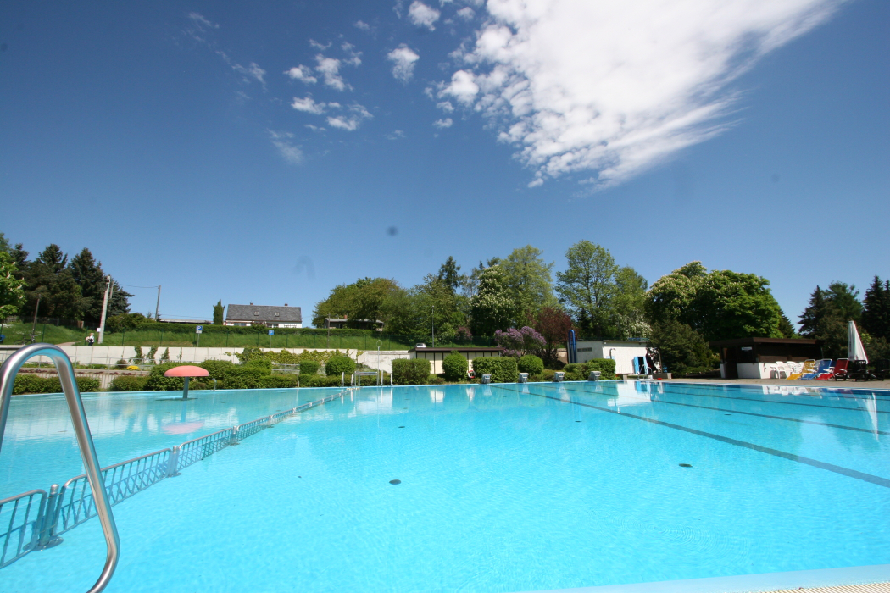
Damit es im Frühling so strahlt, waren 50 Helfer an 2 Tagen im Einsatz. Insgesamt 300 Arbeitsstunden von Jung und Alt werden allein in der Vor- und Nachsaison ehrenamtlich geleistet, weit über 3600 ehrenamtliche Arbeitsstunden ab Saisonstart. Unten ein Teil des bewährte „A-Team“ im Becken. Fotos: FÖV Romanusbad e.V.
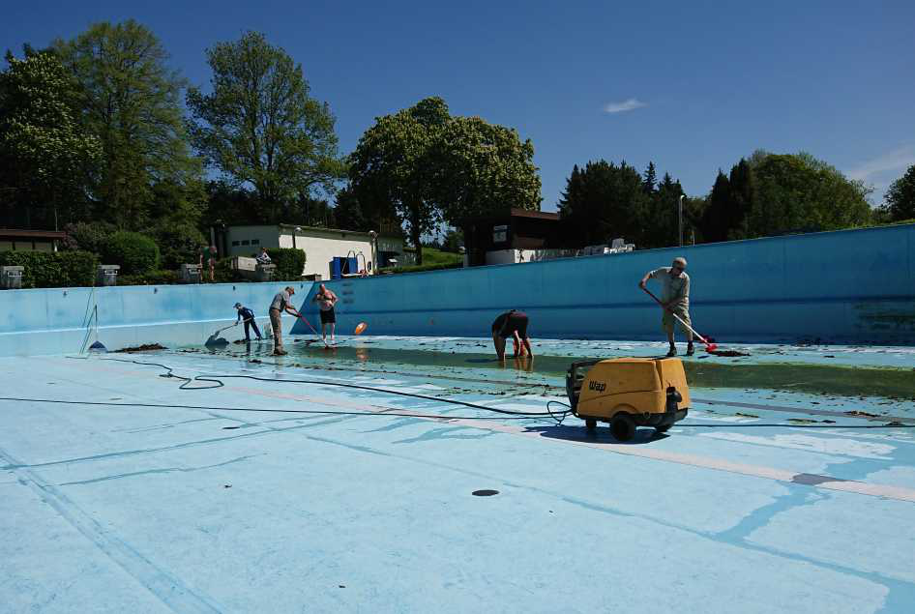
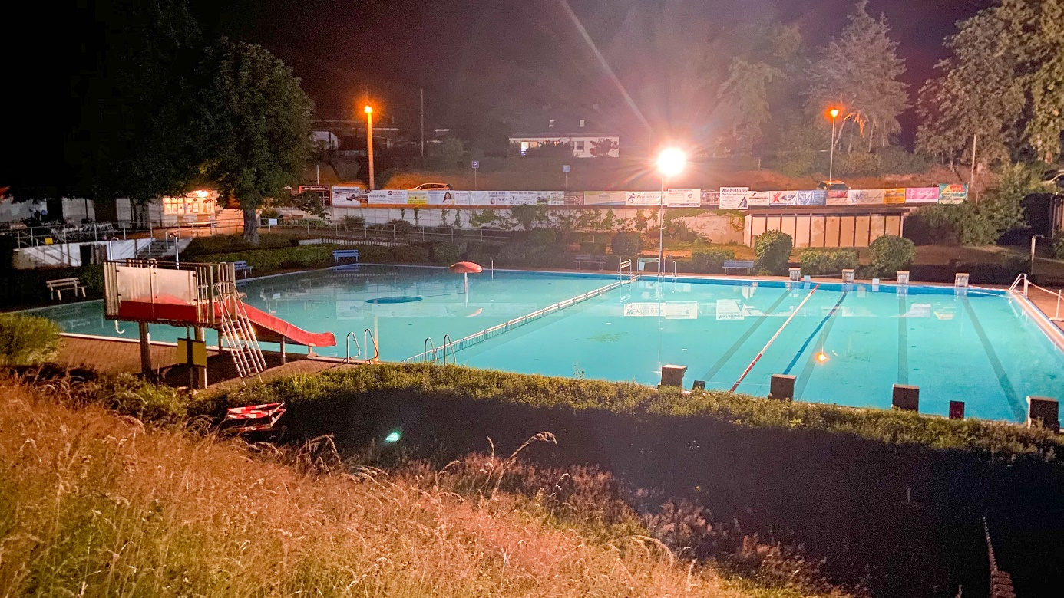
Corona-Sommer 2020
Mit Einfallsreichtum gegen die Krise: Erstmals wieder NACHTSCHWIMMEN im Romanusbad. So musste im Hochsommer kein Badegast abgewiesen werden.
Foto Fa. Kurt Heide

